# 业务流程分析

首先管理员应评分项目需求输入评分项目信息、各项目所占比重、评委角色分类信息、不同评委角色分值权重及小组分组情况等相关信息。准备工作完成，评分项目开始进行。  
 被评分小组进行小组项目展示，学生评委用户和教师评委用户分别进入其对应的评分页面对被评分小组打分。各评委用户评分情况录入评分表，评分系统通过准备工作中输入的参数计算各小组汇总得分并输出。  
具体业务流程如下图。



# 业务用例建模

打分系统的用例描述如下。（以本课程的评分项目为例）

系统外部用户对象有学生评委、教师评委和管理员三种角色。其中学生评委和教师评委通过评分和查询评分结果与系统进行信息交互；管理员可通过设置评委权重、评分项目等操作向系统输入设置信息。打分系统使用设置评委权重和设置评分项目等过程的数据参数计算从评分功能获得新评分原始数据，并输出结果，反馈到结果查询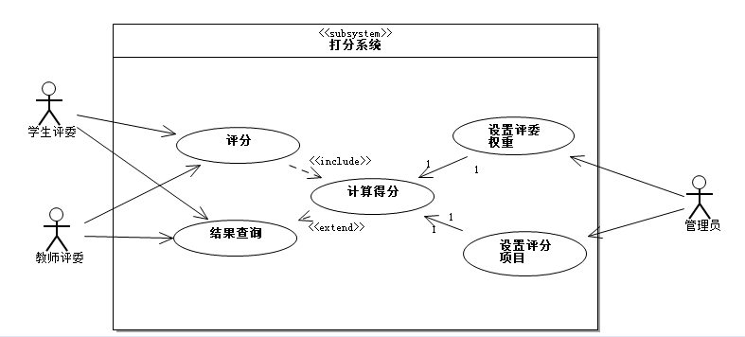

# 数据库关系图实现

数据库包括用户表、用户权重表、评分项目表、评分表、分组表、汇总表和活动表共7张表。其中用户权限表包含角色id、角色名、角色评分权重三个属性，用户表包括用户id、用户名、密码、备注属性，二者为一对多关系——一类用户角色对应多个实际用户；评分项目表中包含评分项目id、评分项目名称、最大值最小值、评分项目权重属性；分组表包含小组id、小组名称和小组研究项目属性；评分表中包含日期、评分表id、评分表取值和标签属性，评分表与用户表、评分项目表、分组表皆为多对一的关系。这四张表为整个数据库的设计的主体。另外还有：汇总表，包含汇总表id、取值，与分组表为一对一关系；活动表，包含活动名称、日期、id、地点属性，与分组表为一对多关系。  
 数据库中个各表的具体关系如下图。

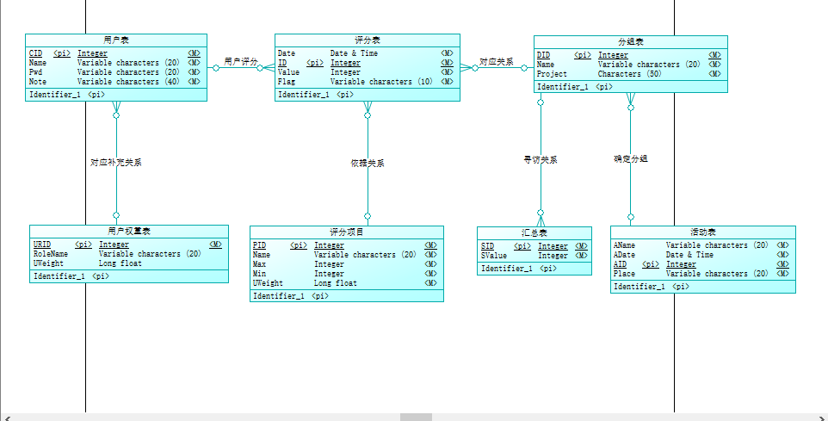

# 序列图建模

该序列图显示了用户如何登陆系统并进行评分。

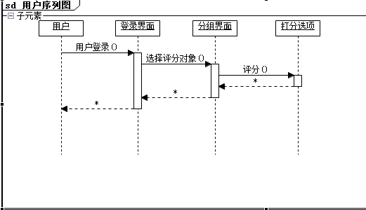

用户注册时选择各自身份，然后登录系统，进入相应地评分界面，对当前汇报小组进行评分，评分数据传递到评分表中，最后按照既定的权重计算小组成绩

该序列图显示了管理员如何登陆系统并对系统进行设置

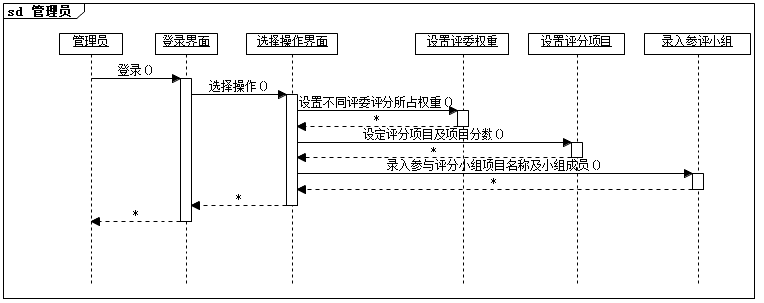

管理员登录系统后有三个操作选项，评分项目及项目分值，评委权重，评价小组，管理员根据情况选择具体操作进行设定，用户评分时按照操作员输入的评分项目进行相应地打分，最后按照设定的权重进行计算。